МАУ ИМЦ
imc@obr.admin.tomsk.ru

Приложение к письму ДО
от____________№_____
Аннотация
Все, что нужно знать заместителю директора и учителю для реализации обновленных ФГОС
нормативно-правовые, программно-методические ресурсы
Платформа ИСРО РАО
https://edsoo.ru/
Оглавление
Нормативные документы для зам. директора и учителя 2
Методические рекомендации для заместителей директоров 4
Тематический классификатор содержания образования 4
Конструктор учебных планов 4
Профилактика и коррекция трудностей в обучении 5
разговоры о важном 5
Методические рекомендации для учителей начальных классов 5
Методические рекомендации для учителей 5-11 классов 6
Методические семинарыдля учителей 1-9 классов 9
Методическая поддержка учителей начальных классов при введении и реализации обновленного ФГОС НОО 9
Методическая поддержка учителей русского языка при введении и реализации обновленных ФГОС ООО и СОО 9
Методическая поддержка учителей химии при введении и реализации обновленных ФГОС ООО и СОО 9
Методическая поддержка учителей химии при введении и реализации обновленных ФГОС ООО и СОО 10
Методическая поддержка учителей биологии при введении и реализации обновленных ФГОС ООО и СОО 10
Методическая поддержка учителей математики при введении и реализации обновленных ФГОС ООО и СОО 10
Методическая поддержка учителей информатики при введении и реализации обновленных ФГОС ООО и СОО 10
Методическая поддержка учителей физики при введении и реализации обновленных ФГОС ООО и СОО 10
Методическая поддержка учителей истории при введении и реализации обновленных ФГОС ООО и СОО 11
Методическая поддержка учителей обществознания при введении и реализации обновленных ФГОС ООО и СОО 11
Методическая поддержка учителей географии при введении и реализации обновленных ФГОС ООО и СОО 11
Методическая поддержка учителей географии при введении и реализации обновленных ФГОС ООО и СОО 11
Методическая поддержка учителей физической культуры при введении и реализации обновленных ФГОС ООО и СОО 12
Методическая поддержка учителей музыки при введении и реализации обновленных ФГОС ООО и СОО 12
Методическая поддержка учителей технологии при введении и реализации обновленных ФГОС ООО и СОО 12
Методическая поддержка учителей изобразительного искусства при введении и реализации обновленных ФГОС НОО и ООО 12
Методическая поддержка учителей иностранного языка при введении и реализации обновленных ФГОС НОО и ООО 13
Методическая поддержка учителей ОБЖ при введении и реализации обновленных ФГОС ООО и СОО 13
Формирование и оценка функциональной грамотности 13
Методические кейсы для начального общего образования: сложные вопросы преподавания учебных предметов 14
Методические кейсы для основного общего образования: сложные вопросы преподавания учебных предметов 15
Методические кейсы: гражданско-патриотическое воспитание 15

Нормативные документы для зам. директора и учителя

https://edsoo.ru/Normativnie_dokumenti.htm
- Приказ Министерства просвещения Российской Федерации от 31.05.2021 № 287 «Об утверждении федерального государственного образовательного стандарта основного общего образования» (Зарегистрирован 05.07.2021 № 64101)
- Приказ Министерства просвещения Российской Федерации от 31.05.2021 № 287 «Об утверждении федерального государственного образовательного стандарта основного общего образования» (Зарегистрирован 05.07.2021 № 64101)
- Приказ Министерства просвещения Российской Федерации № 568 от 18.07.2022 «О внесении изменений в федеральный государственный образовательный стандарт основного общего образования" (Зарегистрирован 17.08.2022 № 69675)
- Приказ Министерства просвещения Российской Федерации № 569 от 18.07.2022 «О внесении изменений в федеральный государственный образовательный стандарт начального общего образования» (Зарегистрирован 17.08.2022 № 69676)
- Приказ Министерства просвещения РФ от 02.08.2022 № 653 «Об утверждении федерального перечня электронных образовательных ресурсов, допущенных к использованию при реализации имеющих государственную аккредитацию образовательных программ НОО, ООО, СОО» (Зарегистрирован 29.08.2022 № 69822)
- Приказ Министерства просвещения Российской Федерации от 12.08.2022 № 732 «О внесении изменений в федеральный государственный образовательный стандарт среднего общего образования, утвержденный приказом Министерства образования и науки Российской Федерации от 17 мая 2012 г. № 413» (12.09.2022 № 70034)

Методические рекомендации
для заместителей директоров
Современный учебник. Формирование ключевых навыков человека XXI века. Методическое пособие для авторов учебников, экспертов, учителей
Под ред. И.М. Осмоловской, В.В. Серикова

Рекомендации для педагогических работников по совершенствованию современного учебного процесса на основе научно-методического анализа. Рекомендации для педагогических работников
Автор: Долгая О.И.
Методические рекомендации для руководителей образовательных организаций по реализации экологического образования с целью формирования экологической культуры обучающихся
Авторы: Захлебный А.Н., Дзятковская Е.Н., Шмелькова Л.В.

Методические материалы для органов исполнительной власти субъектов Российской Федерации, осуществляющих управление в сфере образования «Непрерывность и последовательность формирования экологической культуры обучающихся общеобразовательных организаций»
Авторы: Захлебный А.Н., Шмелькова Л.В., Дзятковская Е.Н.

Эмоциональный интеллект школьника. Становление и развитие. Монографический сборник
Под общей и научной редакцией С.В. Ивановой

Реализация традиционных форм, методов обучения и дистанционных образовательных технологий при использовании цифровой образовательной среды (для общеобразовательных организаций):методические рекомендации
Авторы: Роберт И.В., Шихнабиева Т.Ш., Козлов О.А., Поляков В.П., Мухаметзянов И.Ш., Касторнова В.А.

Методические рекомендации
для заместителей директоров

Деятельность управляющих советов
Организация деятельности управляющих советов
Организация деятельности управляющих советов

Воспитание в современной школе: от программы к действиям
Авторы П.В. Степанов, Н.Л. Селиванова, В.В. Круглов, И.В. Степанова, И.С. Парфенова, И.Ю. Шустова, Е.О. Черкашин, М.Р. Мирошкина, Т.Н. Тихонова, Е.Ф. Добровольская, И.Н. Попова / Под ред. П.В. Степанова

Тематический классификатор содержания образования
Материалы размещены по ссылке https://tc.edsoo.ru/
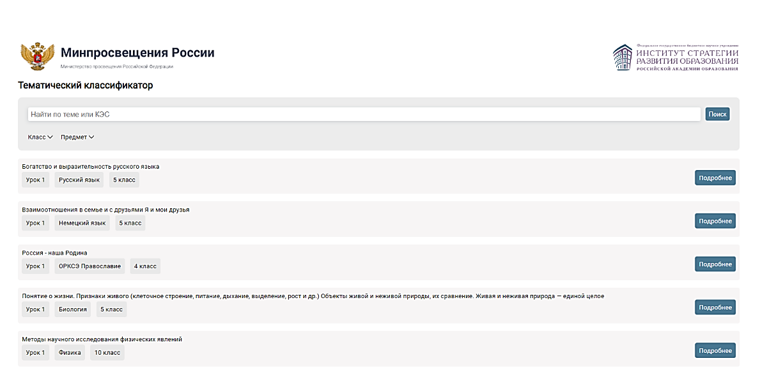

Конструктор учебных планов
Материалы размещены по ссылке https://clck.ru/33DMWT
«Конструктор учебных планов» – удобный бесплатный онлайн-сервис для образовательных организаций по созданию учебных планов в соответствии с требованиями ФГОС НОО, ФГОС ООО и СанПиН.
Для каждой образовательной организации созданы личные кабинеты. Логины и пароли можно получить, направив запрос от школы на электронный адрес constructor@instrao.ru (необходимо указать субъект Российской Федерации, муниципалитет и полное наименование образовательной организации).
Профилактика и коррекция трудностей в обучении
Методические рекомендации помогут учителю осуществлять индивидуально-дифференцированную работу по предупреждению и устранению трудностей в обучении с учетом особенностей конкретных учебных коллективов, уровня обученности и развития школьников.
Сборник диагностических заданий для проверки предметных результатов (2022 год)
Методические материалы с презентациями "Учитель и ученик в современной школе: формула успеха" (2022 год)
Работа с детьми особых образовательных потребностей
Работа с детьми, испытывающими трудности при изучении учебных предметов

разговоры о важном

Материалы размещены по ссылке https://razgovor.edsoo.ru/

Методические рекомендации
для учителей начальных классов
Современный учебник. Формирование ключевых навыков человека XXI века. Методическое пособие для авторов учебников, экспертов, учителей
Под ред. И.М. Осмоловской, В.В. Серикова
Рекомендации для педагогических работников по совершенствованию современного учебного процесса на основе научно-методического анализа. Рекомендации для педагогических работников
Автор: Долгая О.И.
Научно-методические рекомендации по формированию эмоционального интеллекта обучающихся в образовательной среде (начальная школа). Методические рекомендации
Под общей и научной редакцией С.В. Ивановой

Реализация традиционных форм, методов обучения и дистанционных образовательных технологий при использовании цифровой образовательной среды (для общеобразовательных организаций):методические рекомендации
Авторы: Роберт И.В., Шихнабиева Т.Ш., Козлов О.А., Поляков В.П., Мухаметзянов И.Ш., Касторнова В.А.
Методические рекомендации
для учителей начальных классов
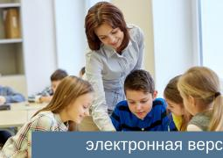
ИНТЕРАКТИВНОЕ ПОСОБИЕ. Воспитание на уроке: методика работы учителя (пособие для учителей общеобразовательных организаций)
Авторы: Степанов П.В., Круглов В.В., Степанова И.В., Селиванова Н.Л., Шустова И.Ю., Парфенова И.С., Черкашин О.Е., Бебенина Е.В. / Под.ред. П.В. Степанова
Воспитание в современной школе: от программы к действиям
Авторы П.В. Степанов, Н.Л. Селиванова, В.В. Круглов, И.В. Степанова, И.С. Парфенова, И.Ю. Шустова, Е.О. Черкашин, М.Р. Мирошкина, Т.Н. Тихонова, Е.Ф. Добровольская, И.Н. Попова / Под ред. П.В. Степанова

Методические рекомендации
для учителей 5-11 классов
Современный учебник. Формирование ключевых навыков человека XXI века. Методическое пособие для авторов учебников, экспертов, учителей
Под ред. И.М. Осмоловской, В.В. Серикова

Смешанное обучение в условиях цифровой трансформации образования (для учебных предметов «Математика», «Информатика»). Методические рекомендации
Авторы: Роберт И.В., Шихнабиева Т.Ш., Козлов О.А. и др.

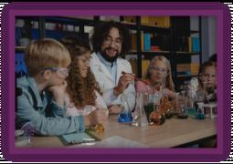
Научно-методические рекомендации по формированию эмоционального интеллекта обучающихся в образовательной среде (основная школа). Методические рекомендации
Под общей и научной редакцией С.В. Ивановой

Реализация традиционных форм, методов обучения и дистанционных образовательных технологий при использовании цифровой образовательной среды (для общеобразовательных организаций):методические рекомендации
Авторы: Роберт И.В., Шихнабиева Т.Ш., Козлов О.А., Поляков В.П., Мухаметзянов И.Ш., Касторнова В.А.
Научно-методические рекомендации для педагогов образовательных организаций о возможностях и рисках использования цифровых технологий в развитии личности школьника: методическое пособие для учителя
Авторы: Степанов П. В., Круглов В. В., Степанова И. В., Черкашин О. Е., Шустова И. Ю., Парфенова И.С., Селиванова Н. Л., Нуруллова А.Ю.
Преподавание естественно-научных предметов в условиях обновления содержания и методов школьного образования
Авторы: Пентин А.Ю., Заграничная Н.А., Никишова Е.А., Семенова Г.Ю., Овчинников А.В. / Под ред. А.Ю. Пентина

Эффективные методы обучения в информационно-образовательной среде
Авторы: Осмоловская И.М., Кларин М.В., Гудилина С.И., Макаров М.И. / Под ред. И.М. Осмоловской.
Преподавание социально-гуманитарных дисциплин в школе: ресурсы диалога
Авторы: Алексашкина Л.Н., Ворожейкина Н.И., Крючкова Е.А., Амбарцумова Э.М., Королева Г.Э. / Под ред. Л.Н. Алексашкиной
Преподавание русского языка и литературы в условиях обновления содержания школьного образования
Авторы: Ускова И.В., Шамчикова В.М., Макаров М.И. / Под ред. И.В. Усковой

Методические рекомендации
для учителей 5-11 классов
Информатизация школьного литературного образования
Автор Н.В.Беляева

Современный учебник. Формирование ключевых навыков человека XXI века. Методическое пособие для авторов учебников, экспертов, учителей
Под ред. И.М. Осмоловской, В.В. Серикова
Рекомендации для педагогических работников по совершенствованию современного учебного процесса на основе научно-методического анализа. Рекомендации для педагогических работников
Автор: Долгая О.И.
ИНТЕРАКТИВНОЕ ПОСОБИЕ. Воспитание на уроке: методика работы учителя (пособие для учителей общеобразовательных организаций)
Авторы: Степанов П.В., Круглов В.В., Степанова И.В., Селиванова Н.Л., Шустова И.Ю., Парфенова И.С., Черкашин О.Е., Бебенина Е.В. / Под.ред. П.В. Степанова
Воспитание в современной школе: от программы к действиям
Авторы П.В. Степанов, Н.Л. Селиванова, В.В. Круглов, И.В. Степанова, И.С. Парфенова, И.Ю. Шустова, Е.О. Черкашин, М.Р. Мирошкина, Т.Н. Тихонова, Е.Ф. Добровольская, И.Н. Попова / Под ред. П.В. Степанова

Методические семинары
для учителей 1-9 классов

Методическая поддержка учителей начальных классов при введении и реализации обновленного ФГОС НОО
Семинары онлайн и офлайн по ссылке https://clck.ru/33DKZi
Какие вопросы обсуждаются?
С какими трудностями может столкнуться педагог при реализации примерной рабочей программы и как их преодолеть? Какие новые элементы содержания включены в программу и как обеспечить достижение планируемых результатов? Какие методические находки помогут выстроить работу?

Методическая поддержка учителей русского языка при введении и реализации обновленных ФГОС ООО и СОО
Семинары онлайн и офлайн по ссылке https://clck.ru/33DKk6
Какие вопросы обсуждаются?
С какими трудностями может столкнуться педагог при реализации примерной рабочей программы и как их преодолеть? Какие новые элементы содержания включены в программу и как обеспечить достижение планируемых результатов? Какие методические находки помогут выстроить работу?

Методическая поддержка учителей химии при введении и реализации обновленных ФГОС ООО и СОО
Семинары онлайн и офлайн по ссылке https://clck.ru/33DKoa
Какие вопросы обсуждаются?
С какими трудностями может столкнуться педагог при реализации примерной рабочей программы и как их преодолеть? Какие новые элементы содержания включены в программу и как обеспечить достижение планируемых результатов? Какие методические находки помогут выстроить работу?
Методическая поддержка учителей химии при введении и реализации обновленных ФГОС ООО и СОО
Семинары онлайн и офлайн по ссылке https://clck.ru/33DKoa
Какие вопросы обсуждаются?
С какими трудностями может столкнуться педагог при реализации примерной рабочей программы и как их преодолеть? Какие новые элементы содержания включены в программу и как обеспечить достижение планируемых результатов? Какие методические находки помогут выстроить работу?
Методическая поддержка учителей биологии при введении и реализации обновленных ФГОС ООО и СОО
Семинары онлайн и офлайн по ссылке https://clck.ru/33DKvV
Какие вопросы обсуждаются?
С какими трудностями может столкнуться педагог при реализации примерной рабочей программы и как их преодолеть? Какие новые элементы содержания включены в программу и как обеспечить достижение планируемых результатов? Какие методические находки помогут выстроить работу?
Методическая поддержка учителей математики при введении и реализации обновленных ФГОС ООО и СОО
Семинары онлайн и офлайн по ссылке https://clck.ru/33DKyY
Какие вопросы обсуждаются?
С какими трудностями может столкнуться педагог при реализации примерной рабочей программы и как их преодолеть? Какие новые элементы содержания включены в программу и как обеспечить достижение планируемых результатов? Какие методические находки помогут выстроить работу?
Методическая поддержка учителей информатики при введении и реализации обновленных ФГОС ООО и СОО
Семинары онлайн и офлайн по ссылке https://clck.ru/33DL2Z
Какие вопросы обсуждаются?
С какими трудностями может столкнуться педагог при реализации примерной рабочей программы и как их преодолеть? Какие новые элементы содержания включены в программу и как обеспечить достижение планируемых результатов? Какие методические находки помогут выстроить работу?
Методическая поддержка учителей физики при введении и реализации обновленных ФГОС ООО и СОО
Семинары онлайн и офлайн по ссылке https://clck.ru/33DL4t
Какие вопросы обсуждаются?
С какими трудностями может столкнуться педагог при реализации примерной рабочей программы и как их преодолеть? Какие новые элементы содержания включены в программу и как обеспечить достижение планируемых результатов? Какие методические находки помогут выстроить работу?
Методическая поддержка учителей истории при введении и реализации обновленных ФГОС ООО и СОО
Семинары онлайн и офлайн по ссылке https://clck.ru/33DLCc
Какие вопросы обсуждаются?
С какими трудностями может столкнуться педагог при реализации примерной рабочей программы и как их преодолеть? Какие новые элементы содержания включены в программу и как обеспечить достижение планируемых результатов? Какие методические находки помогут выстроить работу?
Методическая поддержка учителей обществознания при введении и реализации обновленных ФГОС ООО и СОО
Семинары онлайн и офлайн по ссылке https://clck.ru/33DLHG
Какие вопросы обсуждаются?
С какими трудностями может столкнуться педагог при реализации примерной рабочей программы и как их преодолеть? Какие новые элементы содержания включены в программу и как обеспечить достижение планируемых результатов? Какие методические находки помогут выстроить работу?
Методическая поддержка учителей географии при введении и реализации обновленных ФГОС ООО и СОО
Семинары онлайн и офлайн по ссылке https://clck.ru/33DLKi
Какие вопросы обсуждаются?
С какими трудностями может столкнуться педагог при реализации примерной рабочей программы и как их преодолеть? Какие новые элементы содержания включены в программу и как обеспечить достижение планируемых результатов? Какие методические находки помогут выстроить работу?
Методическая поддержка учителей географии при введении и реализации обновленных ФГОС ООО и СОО
Семинары онлайн и офлайн по ссылке https://clck.ru/33DLMZ
Какие вопросы обсуждаются?
С какими трудностями может столкнуться педагог при реализации примерной рабочей программы и как их преодолеть? Какие новые элементы содержания включены в программу и как обеспечить достижение планируемых результатов? Какие методические находки помогут выстроить работу?
Методическая поддержка учителей физической культуры при введении и реализации обновленных ФГОС НОО, ООО и СОО
Семинары онлайн и офлайн по ссылке https://clck.ru/33DLMZ
Какие вопросы обсуждаются?
С какими трудностями может столкнуться педагог при реализации примерной рабочей программы и как их преодолеть? Какие новые элементы содержания включены в программу и как обеспечить достижение планируемых результатов? Какие методические находки помогут выстроить работу?

Методическая поддержка учителей музыки при введении и реализации обновленных ФГОС ООО и СОО
Семинары онлайн и офлайн по ссылке https://clck.ru/33DLSA
Какие вопросы обсуждаются?
С какими трудностями может столкнуться педагог при реализации примерной рабочей программы и как их преодолеть? Какие новые элементы содержания включены в программу и как обеспечить достижение планируемых результатов? Какие методические находки помогут выстроить работу?
Методическая поддержка учителей технологии при введении и реализации обновленных ФГОС ООО и СОО
Семинары онлайн и офлайн по ссылке https://clck.ru/uJVsQ
Какие вопросы обсуждаются?
С какими трудностями может столкнуться педагог при реализации примерной рабочей программы и как их преодолеть? Какие новые элементы содержания включены в программу и как обеспечить достижение планируемых результатов? Какие методические находки помогут выстроить работу?
Методическая поддержка учителей изобразительного искусства при введении и реализации обновленных ФГОС НОО и ООО
Семинары онлайн и офлайн по ссылке https://clck.ru/33DLXW
Какие вопросы обсуждаются?
С какими трудностями может столкнуться педагог при реализации примерной рабочей программы и как их преодолеть? Какие новые элементы содержания включены в программу и как обеспечить достижение планируемых результатов? Какие методические находки помогут выстроить работу?
Методическая поддержка учителей иностранного языка при введении и реализации обновленных ФГОС НОО и ООО
Семинары онлайн и офлайн по ссылке https://clck.ru/33DLaH
Какие вопросы обсуждаются?
С какими трудностями может столкнуться педагог при реализации примерной рабочей программы и как их преодолеть? Какие новые элементы содержания включены в программу и как обеспечить достижение планируемых результатов? Какие методические находки помогут выстроить работу?
Методическая поддержка учителей ОБЖ при введении и реализации обновленных ФГОС ООО и СОО
Семинары онлайн и офлайн по ссылке https://clck.ru/33DLcq
Какие вопросы обсуждаются?
С какими трудностями может столкнуться педагог при реализации примерной рабочей программы и как их преодолеть? Какие новые элементы содержания включены в программу и как обеспечить достижение планируемых результатов? Какие методические находки помогут выстроить работу?
Формирование и оценка функциональной грамотности

Подробнее о проекте по формированию функциональной грамотности школьников по ссылке (семинары онлайн, офлайн) https://clck.ru/32JYtQ
Зачем реализуется?
Приоритетной целью государственной образовательной политики является вхождение Российской Федерации в десятку лидеров стран по качеству общего образования. Одним из направлений выступает формирование в системе общего образования функциональной грамотности обучающихся. Цель проекта – обеспечить информационно-методическую, научную поддержку педагогов по формированию функциональной грамотности школьников.
Когда реализуется?
С сентября 2022 года по май 2023 года
Как реализуется?
Путем организации и проведения методических семинаров для региональных, муниципальных, школьных команд по формированию и оценке функциональной грамотности школьников.
Кем координируется?
Задача по обеспечению организационно-методического сопровождения и координации деятельности субъектов РФ по включению методологии и методического инструментария формирования и оценки функциональной грамотности школьников в региональные системы повышения квалификации и методической поддержки педагогов возложена на ФГБНУ "ИСРО РАО"
Ссылки на материалы
ПРОГРАММА КУРСА ВНЕУРОЧНОЙ ДЕЯТЕЛЬНОСТИ «ФУНКЦИОНАЛЬНАЯ ГРАМОТНОСТЬ: УЧИМСЯ ДЛЯ ЖИЗНИ» (основное общее образование)
Математическая грамотность. 5 класс
Читательская грамотность. 5 класс
Финансовая грамотность. 5 класс
Интегрированные задания. 5 класс
Глобальные компетенции. 5 класс
Креативное мышление. 5 класс
Естественнонаучная грамотность. 5 класс

ЭЛЕКТРОННЫЙ БАНК
ЗАДАНИЙ ДЛЯ ОЦЕНКИ
ФУНКЦИОНАЛЬНОЙ ГРАМОТНОСТИ
https://resh.edu.ru/instruction

Методические кейсы для начального общего образования: сложные вопросы преподавания учебных предметов
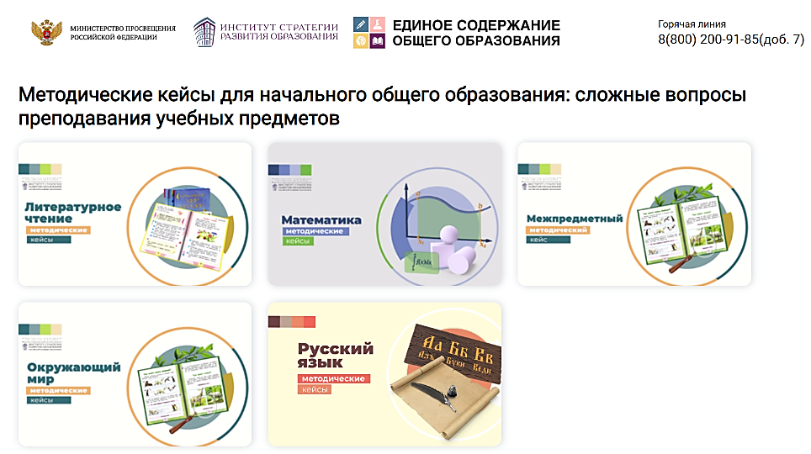
Материалы размещены по ссылке https://content.edsoo.ru/case/

Методические кейсы для основного общего образования: сложные вопросы преподавания учебных предметов

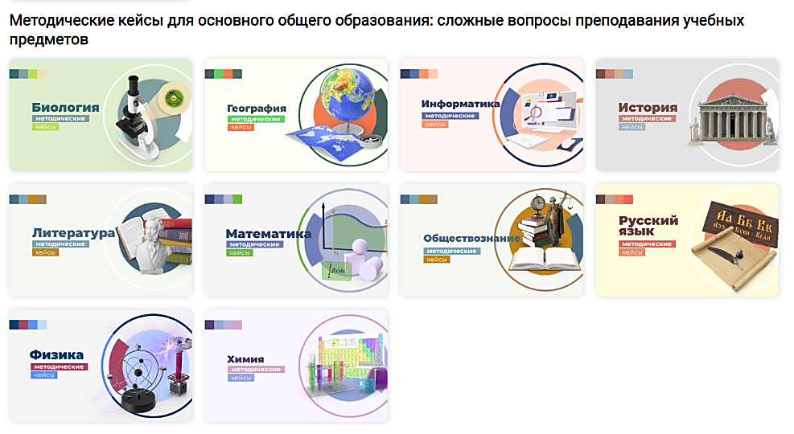
Материалы размещены по ссылке
https://content.edsoo.ru/case/

Методические кейсы: гражданско-патриотическое воспитание
Материалы размещены по ссылке
https://content.edsoo.ru/case/

